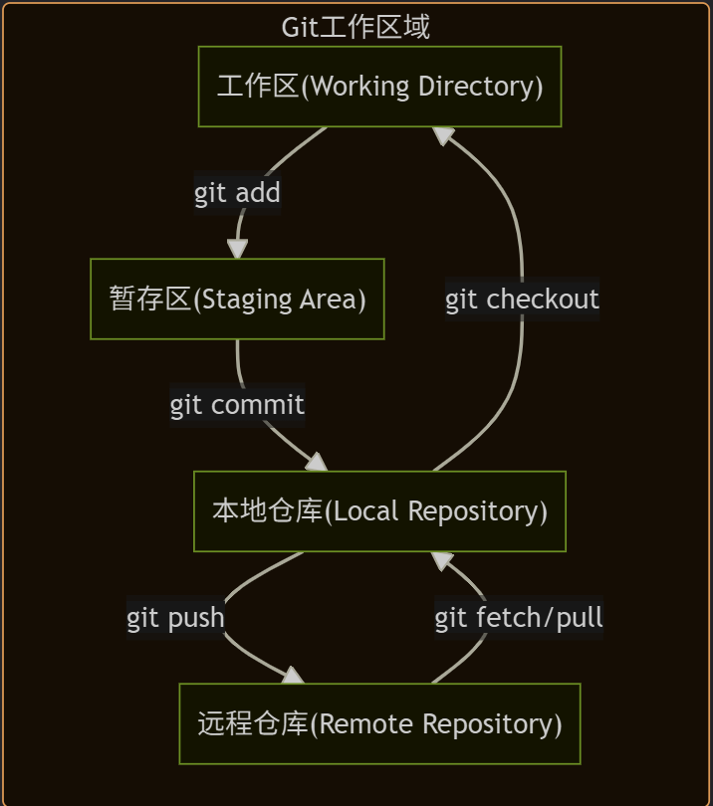

1. 本地ssh与github登陆绑定
2. 申请本地秘钥

ssh-keygen -t rsa -b 4096 -C fuguivvvv@126.com

查看秘钥：type C:\\Users\\fugui\\.ssh\\id_rsa.pub

1. 远程添加秘钥，在github设置上面去操作
2. 验证： ssh -T git@github.com

二、本地git操作

Git 全局设置:

git config --global user.name "fuguivvvv"

git config --global user.email "fuguivvvv@126.com"

第一次：

git init //本地初始化

git add . // 本地所有文件加入到暂存库

git commit -m "first commit" //提交到本地库

git remote add origin git@github.com:fuguivvvv/vibration-modal-acoustic-libs.git

//绑定本地与远程仓库

git push -u origin master // 本地仓库push到远程库

后面push：

git add . //本地文件都添加到暂存区

git commit -m "first commit" // 提交到本地仓库

git push -u origin master //提交到远程仓库

其他：

git clone

git pull

git branch -M master //切换主分支